**รายงานการปฏิบัติราชการประจำเดือน พฤศจิกายน 2567**

**ประจำปีงบประมาณ พ.ศ.2568**

**ตรวจคนเข้าเมืองจังหวัดประจวบคีรีขันธ์**



**งานสืบสวนปราบปราม**

**1.วันที่ 5 พ.ย. 67 จับกุมบุคคลต่างด้าวสัญชาติเมียนมา เพศชาย 1 ราย นาย ซ่า อายุ 32 ปี**

**- ในข้อหา “เป็นบุคคลต่างด้าวเดินทางเข้ามาและอยู่ในราชอาณาจักรโดยไม่ได้รับอนุญาต”**

**- สถานที่จับกุม บริเวณ ริมถนนสาธารณะ ม.2 ต.ปากน้ำปราณ อ.ปราณบุรี จ.ประจวบคีรีขันธ์**

 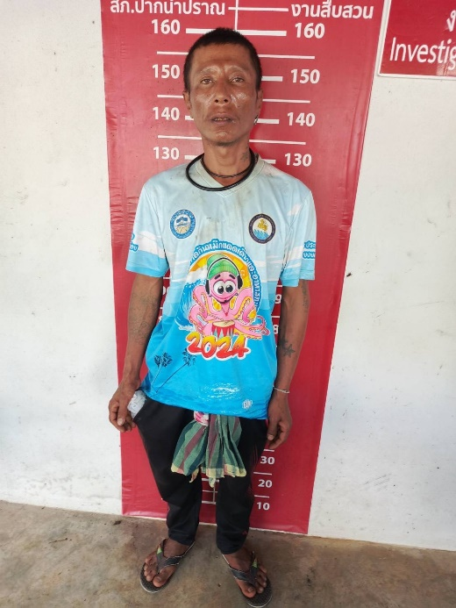 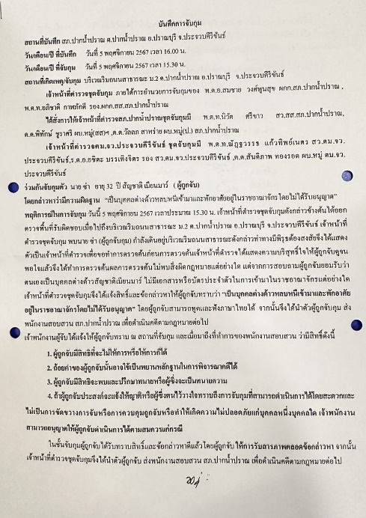

 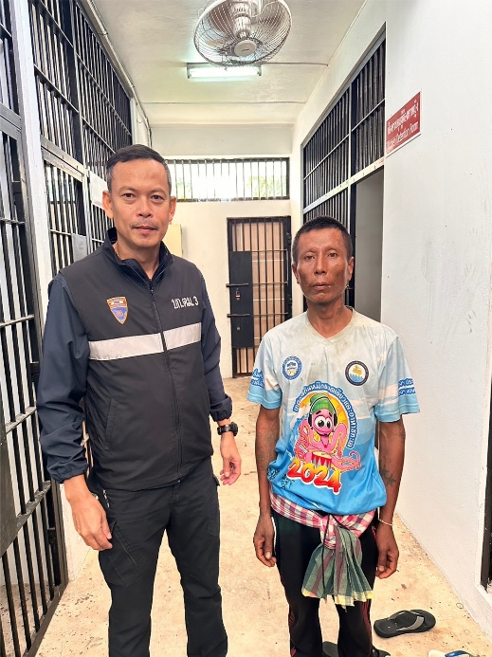 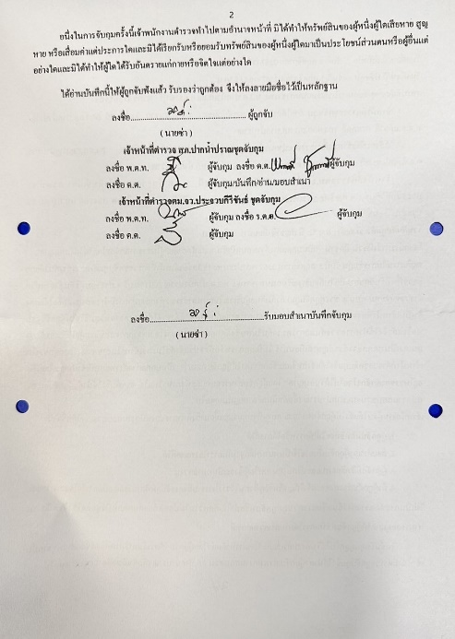

**2.วันที่ 7 พ.ย. 67 จับกุมบุคคลต่างด้าวสัญชาติลาว เพศชาย 1 ราย นาย คำไพ ไชยาสาน อายุ 36 ปี**

**- ในข้อหา 1.เป็นบุคคลต่างด้าวเดินทางเข้ามาและอยู่ในราชอาณาจักรโดยการอนุญาติสิ้นสุด**

**2.เป็นบุคคลต่างด้าวประกอบอาชีพโดยไม่ได้รับการอนุญาตฯ**

**3.เป็นบุคคลต่างด้าวทำงานโดยไม่มีใบอนุญาตทำงานหรือทำงานนอกเหนือสิทธิฯ**

**- สถานที่จับกุม บริเวณ ร้านเสริมสวยแพนบิวตี้ ต.กำเนิดนพคุณ อ.บางสะพาน จ.ประจวบคีรีขันธ์**

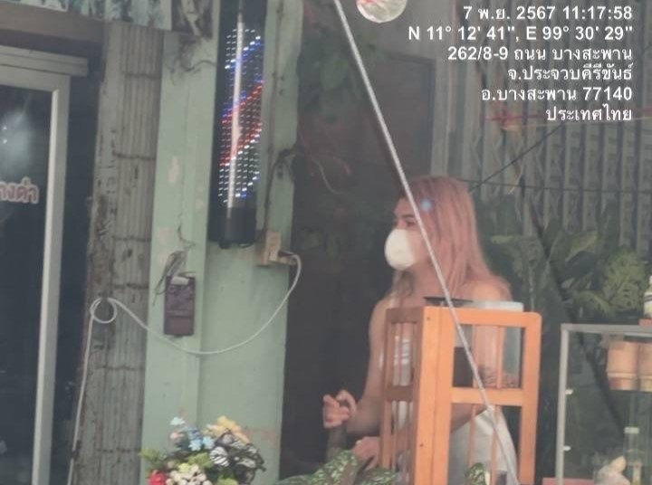 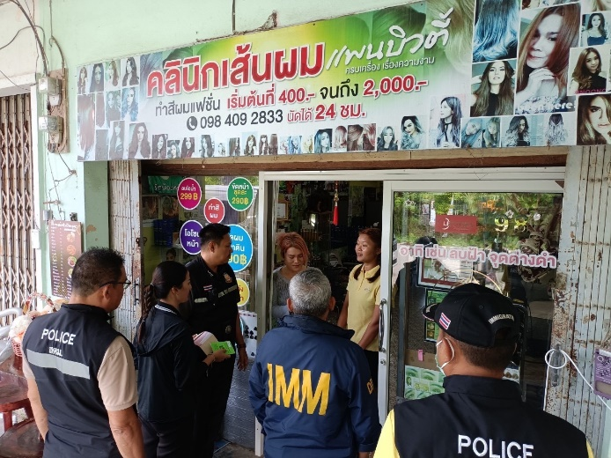**\\**

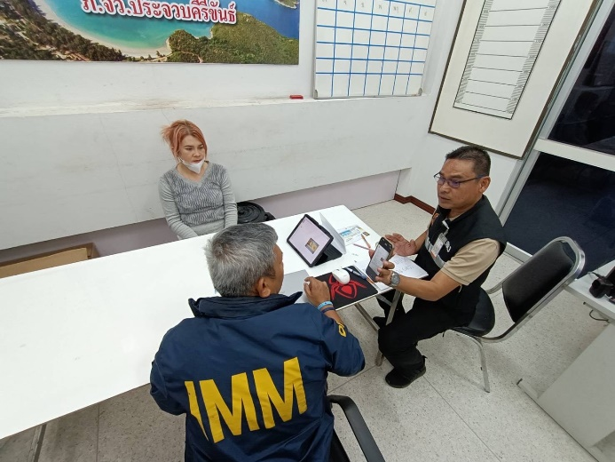 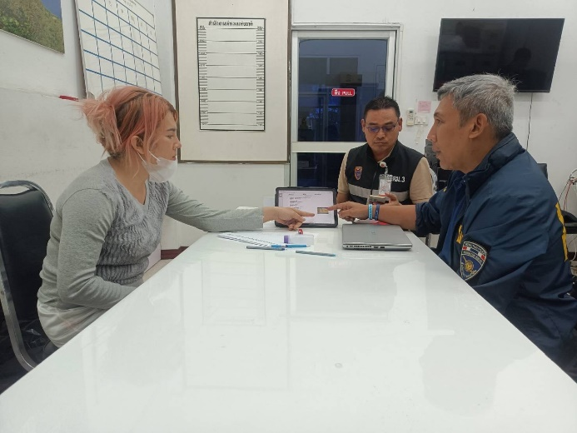

**3.วันที่ 7 พ.ย. 67 ร่วมจับกุมบุคคลสัญชาติไทย เพศชาย 1 ราย นาย อำนาจ ภู่ระย้า อายุ 45 ปี**

**- ในข้อหา “มีอาวุธปืนไว้ในครอบครองโดยไม่ได้รับอนุญาต”**

**- สถานที่จับกุม บริเวณ บ้านเลขที่ 114 ม.5 ต.ปากน้ำปราณ อ.ปราณบุรี จ.ประจวบคีรีขันธ์**

 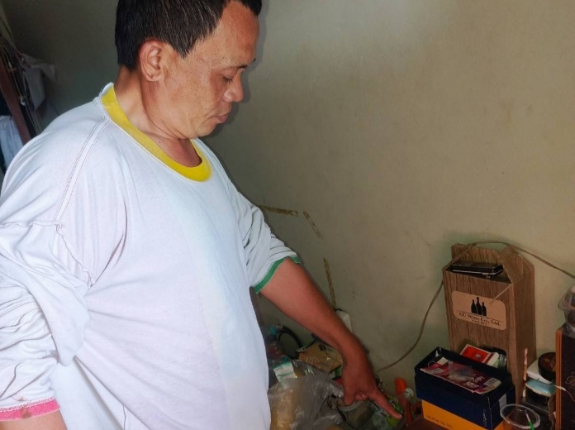 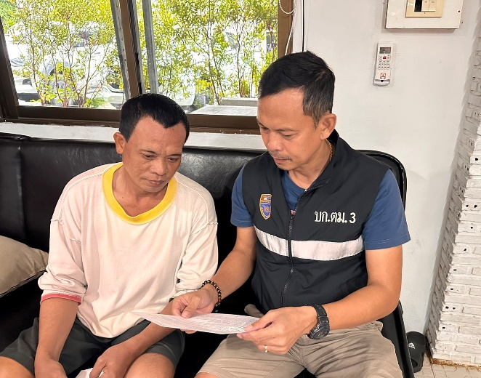

 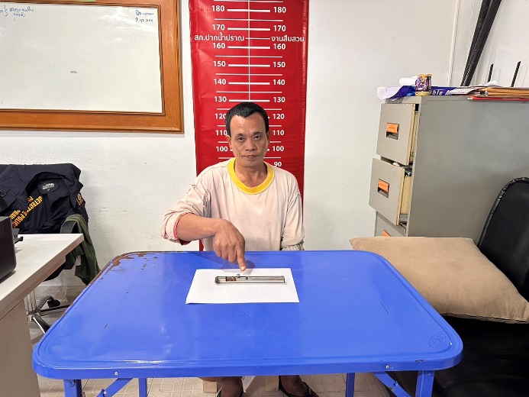 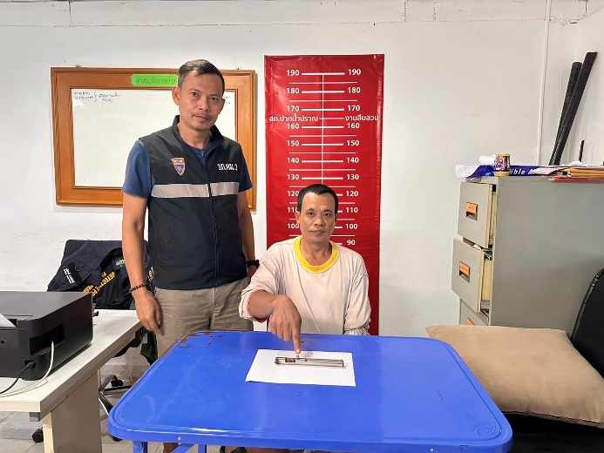

**4.วันที่ 9 พ.ย. 67 ร่วมจับกุมบุคคลสัญชาติไทย เพศหญิง 1 ราย นางสาว นันทพร แซ่ล้ำ อายุ 33 ปี**

**- ในข้อหา “มียาเสพติดให้โทษประเภท 1 (ยาบ้า) ไว้ในความครอบครองโดยไม่ได้รับอนุญาต”**

**- สถานที่จับกุม บริเวณ บ้านเลขที่ 479/49 ม.2 ต.ปากน้ำปราณ อ.ปราณบุรี จ.ประจวบคีรีขันธ์**

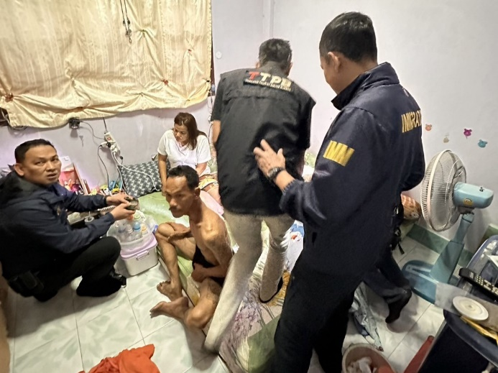 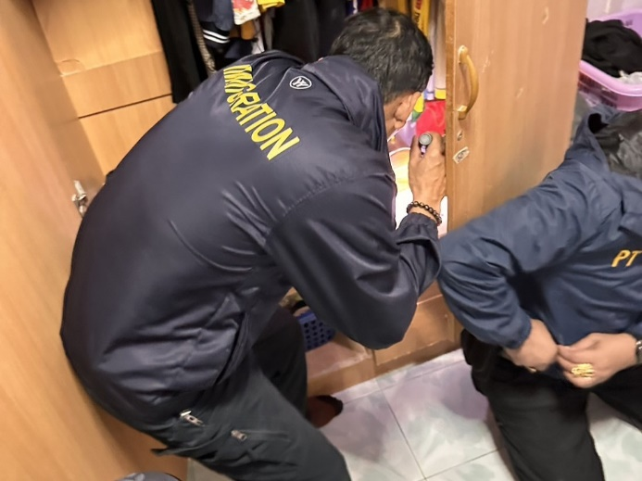

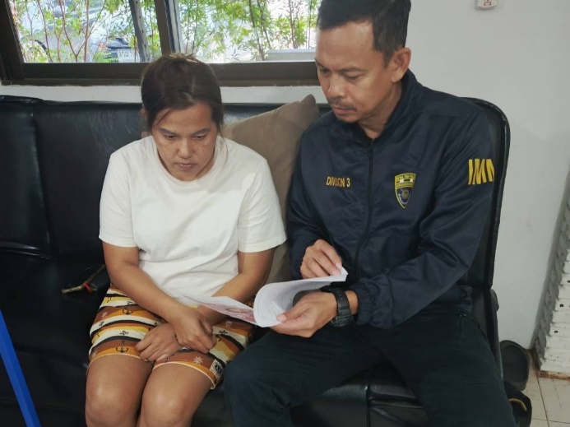 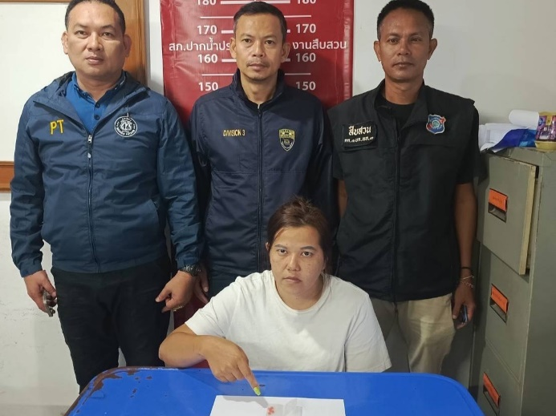

**5.วันที่ 12 พ.ย. 67 ร่วมจับกุม นาย ณฤทธิ์ชัย มนทอง อายุ 53 ปี สัญชาติไทย เพศชาย 1 ราย**

**- ในข้อหา เป็นบุคคลตามหมายจับศาลจังหวัดหัวหินที่ จ.174/2567 ลง 11 พ.ย. 67 “กระทำชำเราเด็กอายุยังไม่เกินสิสามปี ซึ่งมิใช่ภริยาหรือสามีของตน โดยเด็กนั้นจะยินยอม หรือไม่ก็ตาม”**

**- สถานที่จับกุม บริเวณ บ้านเช่าเลขที่ 28/2 ม.2 ต.สามร้อยยอด อ.สามร้อยยอด จ.ประจวบคีรีขันธ์**

 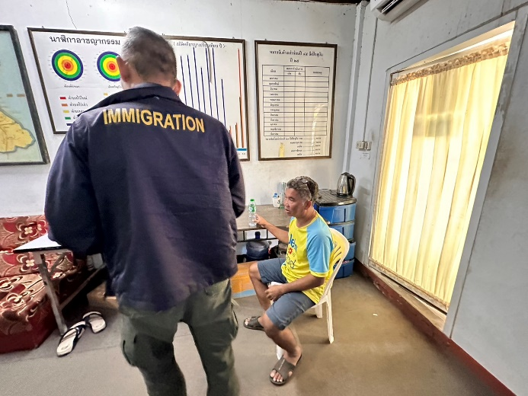 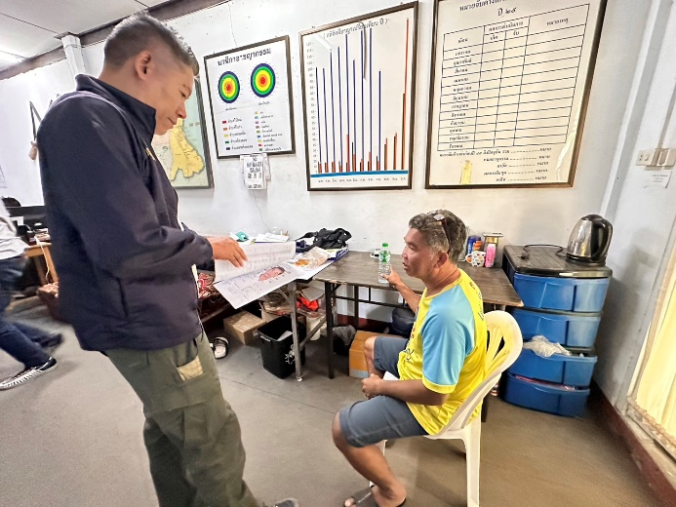

 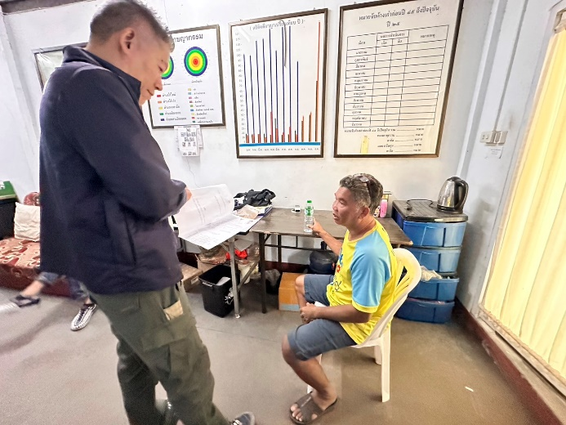 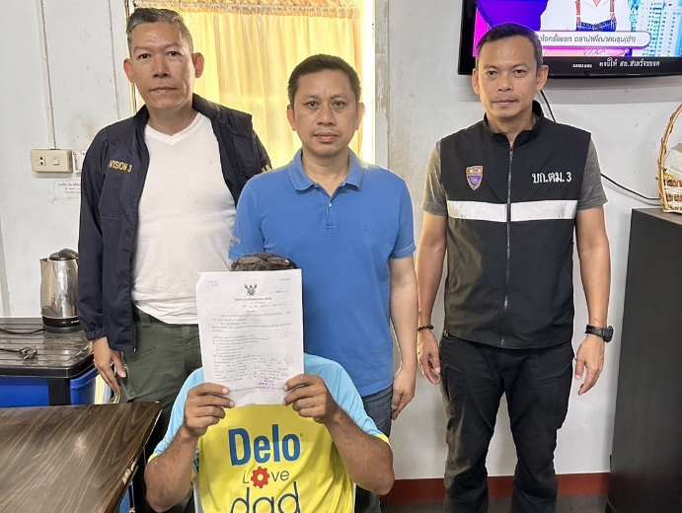

**6.วันที่ 13 พ.ย. 67 ร่วมจับกุม บุคคลสัญชาติอเมริกัน เพศชาย 1 ราย MR.CHEDLY SAHEB ETTABA อายุ 69 ปี หนังสือเดินทางเลขที่ 568144004**

**- ในข้อหา เป็นบุคคลตามหมายจับศาลแขวงพัทยาที่ 183/2567 ลง 31 ต.ค. 67 “ยักยอกทรัพย์และทำให้เสียทรัพย์”**

**- สถานที่จับกุม บริเวณ บ้านเลขที่ 611 ม.14 ต.หินเหล็กไฟ อ.หัวหิน จ.ประจวบคีรีขันธ์**

 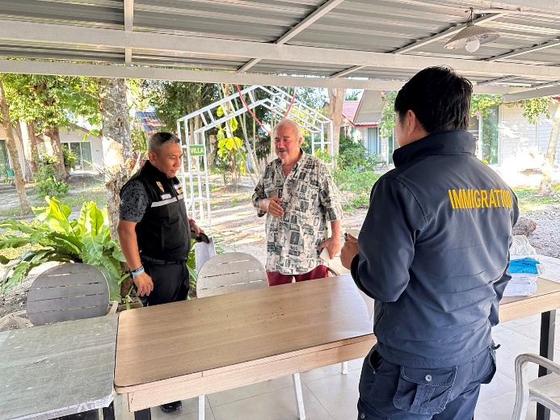 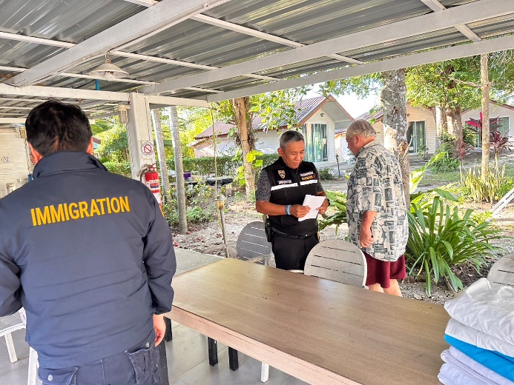

 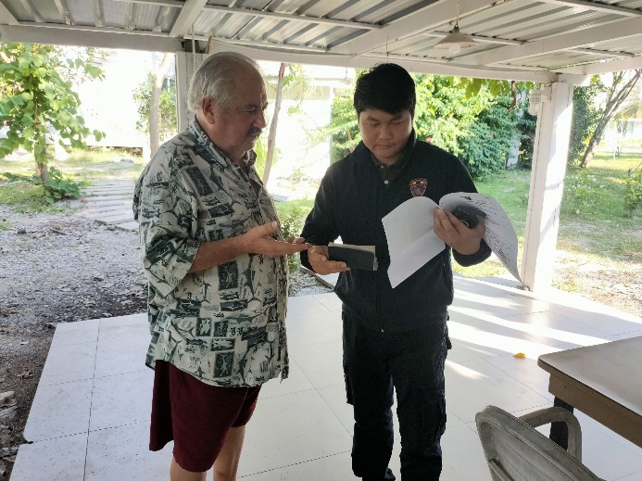 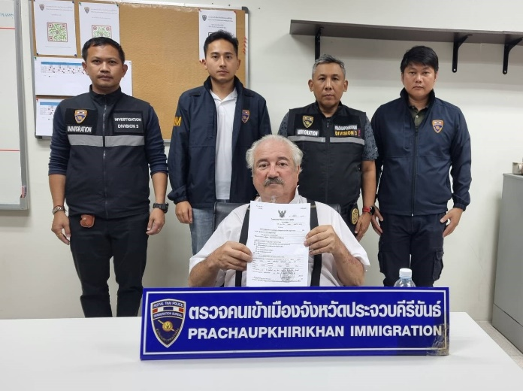

|  |  |  |  |
| --- | --- | --- | --- |
| **วันเดือนปี** | **ข้อมูลเชิงสถิติรายงานการปฏิบัติราชการประจำเดือน ประจำปีงบประมาณ พ.ศ.2568** | |  |
| **รายการ** | **จำนวน (คดี)** | **จำนวน (ผู้ต้องหา)** |
| **1-30 พ.ย. 67** | **1.ความผิดฐานหลบหนีเข้าเมือง** | **1** | **1** |
|  | **2.อาวุธปืน** | **1** | **1** |
|  | **3.ม.37** | **2** | **2** |
|  | **4.ม.38** | **5** | **5** |
|  | **5.หมายจับ** | **10** | **10** |
|  | **6.OVER STAY** | **1** | **1** |
|  | **7.ทำงานไม่ได้รับอนุญาต** | **1** | **1** |
|  | **8.พ.ร.ก.การทำงาน** | **1** | **1** |
|  | **9.ยาเสพติด** | **1** | **1** |
|  | **รวม** | **23** | **23** |